装订线
学号： 1906410229




计算机组成实习报告
2021 ~ 2022学年 秋季 学期

学 院： 信息与控制工程学院
专业班级：计算机科学与技术19-班
姓 名： 蔡艺洵
实习日期： 2021年11月27日～12月12日

实习成绩：
评阅教师：
评阅日期：

实习报告成绩
内 容 |  | 满分值 | 得分
微程序控制器模型机设计说明 |  | 50
计算机市场调研 |  | 10
计算机硬件专题论述 |  | 20
模型机功能部件电路原理实例 |  | 20
总成绩 |  | 100
指导教师评语

一、实习概况
1.1 实习目的和要求
《计算机组成实习》是《计算机组成原理》教学的重要组成部分。它除验证课堂教学外，是巩固和深化所学到课堂知识的重要环节。通过实习使学生能融会贯通计算机组成原理课程各章教学内容，通过知识的综合运用，加深对计算机各模块工作原理和相互联系的认识，具备综合运用基础理论和技术手段分析并解决复杂问题的能力；熟悉计算机硬件系统相关部件的技术现状、市场行情、发展趋势和研究热点；培养学生遵守工程职业道德和规范，掌握以口头、书面等方式进行沟通和交流的基本技能；培养学生吃苦耐劳、甘于奉献的朴实作风及个人的组织能力与团队合作意识。
1.2 实习地点、时间
时间 | 实习地点 | 实习项目及内容摘要
十三 周六  十四 周六  十四 周日  十五 周六  十五 周日 | 校内 | 了解微程序控制器模型机的组成，掌握其工作原理。查找所用芯片数据手册，为设计模型机作准备。  1. 了解运算器、存储器、微程序控制器所用芯片的工作原理，掌握其工作流程，进行相应的数据通路图、指令周期流程图设计、机器指令和微指令设计，编写相应的微程序。  2. 了解计算机市场，对目前计算机硬件市场主流产品行情进行分析。  3. 分析计算机硬件系统相关部件的技术现状、发展趋势和研究热点。  对一周的实习过程和收获认真总结，提高对课程知识的理解。
1.3 实习的收获、体会以及对实习工作的建议

二、微程序控制器模型机设计说明
2.1 设计目的
综合运用计算机组成原理课程各章教学内容，在理解计算机各功能部件工作原理的基础上，进一步加深计算机系统各模块间相互关系的认识，建立清晰的整机概念。
2.2设计原理
基本模型机由运算器、微程序控制器、存储器、数据总线、输入输出和时序产生器组成，在掌握基本模型机各功能部件实验电路的基础上，将其整合互连构造一台基本模型计算机。
模型机在微程序控制下自动产生各部件单元控制信号，实现特定指令的功能。
2.3 设计任务
设计一台具有五条机器指令的微程序控制器控制的模型计算机。
五条机器指令：IN（输入）、ADD（二进制加法）、STA（存数）、OUT（输出）、JMP（无条件转移）。
指令功能如下：
助记符 | 说 明
IN | 将输入数据送R0寄存器
ADD addr | RO+[addr]—>R0
STA addr | R0—>[addr]
OUT addr | [addr]—>LED
JMP addr | addr—>PC
2.4 xxxxxxx
（内容包括：数据通路图、指令周期流程图；机器指令和微指令设计；设计模型机逻辑电路等）

三、计算机市场调研
随着社会的发展，科技的进步，作为信息载体的计算机日益显露出其举足轻重的地位。当今社会已步入了信息社会，知识经济将成为新世纪的主导产业。伴随计算机的逐步推广和使用，计算机已在科研、生产、商业、服务等许多方面创造了提高效率的途径，与此同时，单位技术成本也逐年有了明显的下降。效率提高了许多，还有许多公民是靠计算机维持生活的。计算机在人事部门的广泛使用，改进了统计手段，改革了统计方法，提高了统计工计算机在人事部门的广泛应用，将为我国的人事管理工作，提供现代化的管理手段和科学的管理方法，并将为开创人事管理工作的新局面创造条件。首先，我们从计算机行业的市场规模上来看，第一，产业规模不断扩大。我国规模以上计算机行业实现销售收入17134亿元，同比增长7.3%，规模继续在世界保持前列，计算机产量占全球比重超过四成。全行业发展明显慢于电子制造业平均增速，一季度行业增速低于电子全行业平均增速4.4个百分点，到三季度差距拉大到5.2个百分点，至12月相差5.5个百分点；第二，产品产销幅度放慢；就计算机行业的增长趋势来看，中银国际日前发表研究报告指出，08年以来，我国计算机行业整体依然处于高速增长中，但是软件和硬件公司的增长速度不同，软件行业仍然处于高速度增长中，硬件行业增长速度下降。
说到计算机硬件市场，硬件行业已经过了高速成长期，竞争激烈，行业内的公司都处于痛苦的煎熬中。在这种情况下，行业内部有些公司必然在竞争中失去竞争地位，处于亏损状态，这些公司的出路要么是退出市场，要么是接受兼并重组。我国计算机行业的很多二线品牌目前已经消失了。在国际市场更多的表现为重组，比如惠普兼并康柏，联想兼并IBM的pc业务等。
虽然说计算机硬件行业增长速度下降，但是计算机的性能依存于计算机硬件，要了解计算机性能，就要了解相关的计算机硬件市场的主流成品，因为计算机的性能决定于其硬件功能的强大与否。下面是一张CPU性能天梯图：
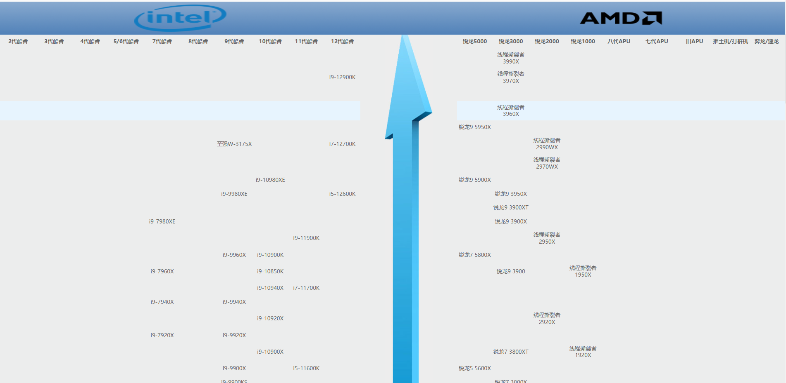
图1 CPU性能天梯图
桌面CPU性能排行榜如下：
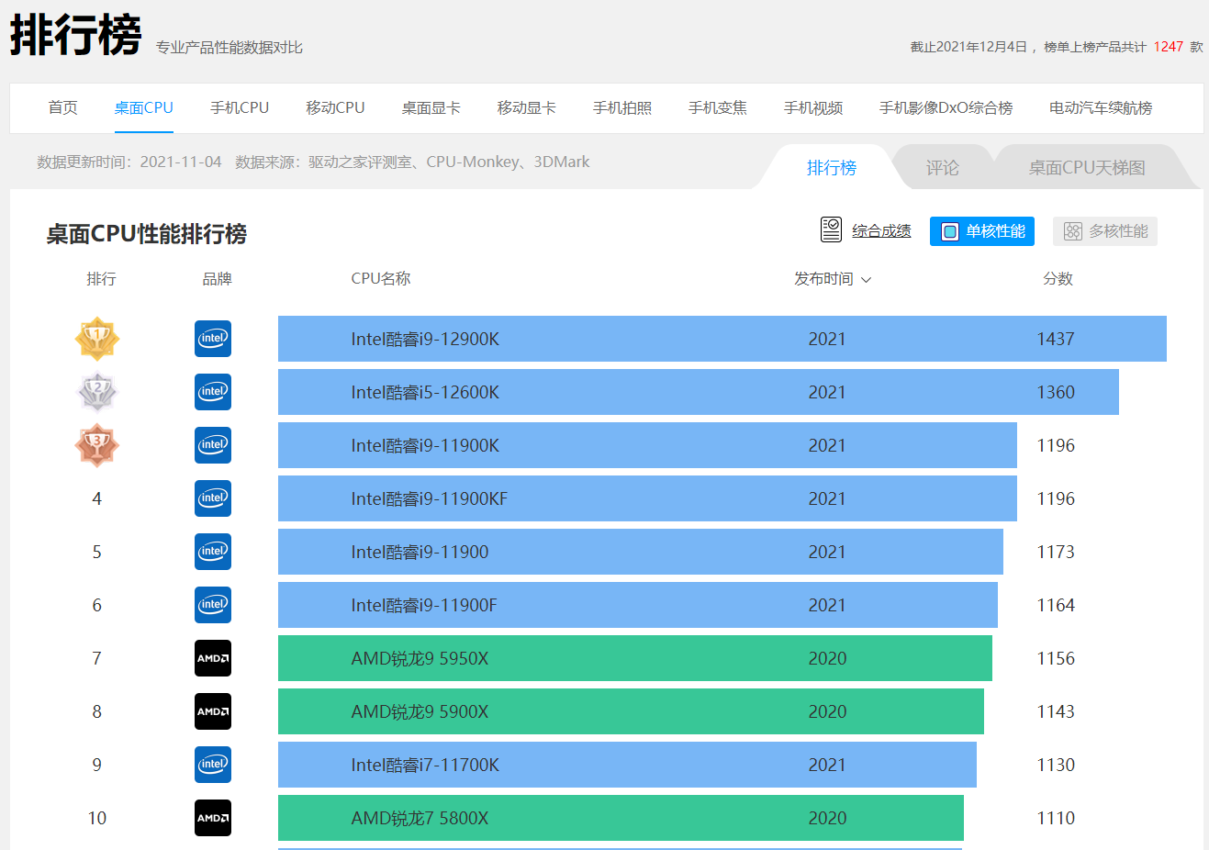

图2 桌面CPU性能排行榜
在排行榜中我们可以看到 CPU 前五的名单分别为：
第一名：AMD线程撕裂者3990X 2020年发布 3071分。第二名：AMD线程撕裂者3970X 2019年发布 2417分。第三名：Intel至强W-3175X 2018年发布 1754分。第四名：AMD线程撕裂者3960X 2019年发布 1730分。第五名：AMD线程撕裂者2990WX 2018年发布 1656分。
通过了解现在的硬件设备，事实上随着CPU性能的越来越强大，CPU与内存的速度矛盾也越来越严重，现在的计算机普遍采用存储分级模式来解决速度矛盾。而且所细分的也越来越细，例如我们课本上学习的Cache器件，现代计算机也对其内部进行分层了，有一层、二层Cache，速度越快、容量越小。以此来适应CPU的速度，同时解决容量、面积问题。
总体来说，计算机行业的发展依旧是处于高速发展期，相对于放缓的硬件瓶颈，软件方面有了更多的应用空间，因为现在的硬件性能是十分强大的，可以支持软件方面做很多事情。软件发展的基石是计算机硬件，虽然现在硬件发展速度相对放缓，但当计算机有更多的软件需要更强大的硬件需求时，我相信会有更多的、更强大的硬件出现，也会出现更优化的体系结构。
四、计算机硬件专题综述
（计算机硬件系统相关部件的技术现状、发展趋势和研究热点，需列出撰写综述使用的参考文献）
当今在计算机领域还在研究中的尖端科技分析,计算机的发展将趋向超高速、超小型、平行处理和智能化，量子、光子、分子和纳米计算机将具有感知、思考、判断、学习及一定的自然语言能力，使计算机进入人工智能时代。这种新型计算机将推动新一轮计算技术革命，并带动光互联网的快速发展，对人类社会的发展产生深远的影响。
计算机硬件发展主要体现在处理器和存储器上，体现了计算机硬件在计算机产业中的发展。
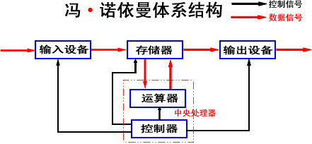
计算机硬件是指计算机系统中由电子，机械和光电元件等组成的各种物理装置的总称。这些物理装置按系统结构的要求构成一个有机整体为计算机软件运行提供物质基础。简言之，计算机硬件的功能是输入并存储程序和数据，以及执行程序把数据加工成可以利用的形式。计算机硬件基本构件：虽然计算机的制造技术已经发生了极大的变化，但在基本的硬件结构方面，一直沿袭着冯。诺伊曼的传统框架，即计算机硬件系统由运算器、控制器、存储器、输入设备、输出设备五大基本构件组成。

图3 冯诺依曼体系结构
中国现代计算机硬件中，外围设备的价值一般已超过计算机硬件子系统的一半以上，其技术水平在很大程度上决定着计算机的技术面貌。外围设备技术的综合性很强，既依赖于电子学、机械学、光学、磁学等多门学科知识的综合，又取决于精密机械工艺、电气和电子加工工艺以及计量的技术和工艺水平等。
中国计算机硬件产业包括两大部门，即计算机制造业和计算机服务业。后者又称为信息处理产业或信息服务业。计算机产业是一种省能源、省资源、附加价值高、知识和技术密集的产业，对于国民经济的发展、国防实力和社会进步均有巨大影响。因此，不少国家采取促进计算机产业兴旺发达的政策。0世纪中期以来，计算机硬件一直处于高速度发展时期，计算机由仅包含硬件发展到包含硬件、软件和固件三类子系统的计算机系统。计算机系统的性能—价格比，平均每10年提高两个数量级。计算机种类也一再分化，发展成微型计算机、小型计算机、通用计算机(包括巨型、大型和中型计算机)，以及各种专用机(如各种控制计算机、模拟—数字混合计算机)等。
计算机硬件的核心技术是微电子技术和光电子技术。1995年0。35μm设计规则已经成为微电子技术的商用技术，1998年将普遍使用0。25μm设计规则。由此，CPU的集成度已可达单片1000万个晶体管以上，工作频率已经超过600MHz;256MbDRAM芯片则已成为主流存储器件，中档PC的主存储器的容量已超过32MB。随着微电子技术继续飞速发展，主题的体积越来越小，速度越来越高，容量越来越大功耗越来越低，可靠性越来越高。输入设备和输出设备则朝高性能，多样化，智能化和多媒体方向发展。辅助存储器则继续朝大容量，高速度方向发展。自从计算机诞生以来，硬件在计算机系统成本中一直占主要比重，直到进入80年代才开始发生明显的变化。由于软件在计算机系统中的地位日趋重要，其开发成本也越来越高，从而使得它在计算机系统成本中的比重迅速提高，进入90年代已逐渐与硬件平分秋色。从计算机硬件角度看，主机部分无论从重要性还是从成本看，其主导地位一直保持到70年代中期。后来，作为计算机的“手足”，“感官”和“数据仓库”的外围设备重重要性日益增长，新型高性能品种不断涌现，加上数据库
技术的成熟要求越来越大的辅助存储器，从而使得外围设备在硬件成本中的比重越来越大。特别是由于输入设备和输出设备的发展，人同计算机的界面越来越友好。起初人们只能用枯燥的数字，文字同计算机打交道;80年代图形用户接口(GUI)技术的成熟将人们带进了“图文并茂”的多媒体时代。人们不再感到计算机只是一部冰冷的机器了。需要指出的是，外围设备中已越来越多地嵌入微处理器和软件进行控制以达到智能化和高性能的目标，另一方面也常常将原属外围设备或外围设备控制器的部分功能直接设计进CPU，以降低成本和改善性能。
未来的计算机技术将向超高速、超小型、平行处理、智能化的方向发展。同时计算机将具备更多的智能成分，它将具有多种感知能力、一定的思考与判定能力及一定的自然语言能力。
五、模型机功能部件电路原理实例
（对模型机中某一个相关部件，从数字电路方面进行分析说明）

